.com  ĐỀ 9 | ĐỀ ÔN TẬP HỌC KỲ I  MÔN: ĐỊA LÍ 10

A. PHẦN TRẮC NGHIỆM ( 5,0 điểm )
Hãy chọn ý đúng trong các câu sau: (Mỗi câu trả lời đúng được 0.33 đ )
Câu 1. Trên bản đồ kinh tế - xã hội, các đối tượng địa lí thường được thể hiện bằng phương pháp đường chuyển động là
A. đường biên giới, điểm khai thác khoáng sản. B. trạm biến áp, đường dây tải điện.
C. nhà máy, đường giao thông. D. các luồng di dân, hướng vận tải.
Câu 2. Để thể hiện diện tích cây công nghiệp hàng năm và lâu năm của các tỉnh/thành phố ở nước ta, người ta thường dùng phương pháp
A. chấm điểm. B. kí hiệu. C. vùng phân bố. D. bản đồ - biểu đồ.
Câu 3. Cấu trúc của Trái Đất gồm các lớp nào sau đây?
A. Vỏ đại dương, Manti trên, nhân Trái Đất. B. Vỏ đại dương, lớp Manti, nhân Trái Đất.
C. Vỏ lục địa, lớp Manti, nhân Trái Đất. D. Vỏ Trái Đất, lớp Manti, nhân Trái Đất.
Câu 4. Biên độ nhiệt độ năm ở các vĩ độ trên bề mặt trái đất biến thiên theo chiều hướng
A. Tăng dần từ xích đạo đến chí tuyến. B. Tăng dần từ xích đạo lên cực.
C. Giảm dần từ chí tuyến lên cực. D. Giảm dần từ xích đạo lên cực.
Câu 5. Trên bản đồ phân bố dân cư, quy mô của các đô thị thường được thể hiện bằng phương pháp
A. chấm điểm. B. bản đồ - biểu đồ. C. khoanh vùng. D. kí hiệu.
Câu 6. Nơi nào sau đây trong năm luôn có thời gian ngày và đêm dài bằng nhau?
A. Vòng cực. B. Chí tuyến. C. Cực. D. Xích đạo.
Câu 7. Việt Nam nằm trong múi giờ số
A. 6. B. 4. C. 7. D. 5.
Câu 8. Về mùa hạ, ở các địa điểm trên bán cầu Bắc luôn có
A. ngày đêm bằng nhau. B. ngày dài hơn đêm. C. toàn ngày hoặc đêm. D. đêm dài hơn ngày.
Câu 9. Frông là mặt ngăn cách giữa hai
A. dòng biển nóng và lạnh ngược hướng nhau. B. khối khí khác biệt nhau về tính chất vật lí.
C. tầng khí quyển khác biệt nhau về tính chất. D. khu vực cao áp khác biệt nhau về trị số áp. Câu 10. Thủy triều là hiện tượng dao động thường xuyên và có chu kì của các khối nước trong
A. các dòng sông lớn. B. các ao hồ. C. các biển và đại dương. D. các đầm lầy Câu 11. Sườn đông dãy Trường Sơn nước ta có gió phơn khô nóng là do nguyên nhân nào sau đây?
A. Có khí áp cao. B. Gió Mậu Dịch thổi đến
C. Gió khô Tây Nam thổi đến. D. Ảnh hưởng của địa hình chắn gió.
Câu 12. Vào ngày trăng tròn dao động thủy triều sẽ có đặc điểm nào sau đây?
A. Lớn nhất. B. Nhỏ nhất. C. Trung bình. D. Yếu nhất.
Câu 13. Khí quyển là
A. quyển chứa toàn bộ chất khí.
B. khoảng không gian bao quanh Trái Đất.
C. lớp không khí có độ dày khoảng 500 km.
D. lớp không khí bao quanh Trái Đất, chịu ảnh hưởng của vũ trụ.
Câu 14. Nguyên nhân chủ yếu hình thành sóng là do
A. nước chảy. B. gió thổi. C. băng tan. D. mưa rơi.
Câu 15. Chế độ nước của một con sông phụ thuộc vào những nhân tố nào?
A. Chế độ gió, địa hình, thảm thực vật, nhiệt độ trung bình năm.
B. Nước ngầm, địa hình, thảm thực vật, nhiệt độ trung bình năm.
C. Chế độ mưa, băng tuyết, nước ngầm, nhiệt độ trung bình năm.
D. Chế độ mưa, băng tuyết, nước ngầm, địa hình, thảm thực vật, hồ đầm.
B. PHẦN TỰ LUẬN: (5,0 điểm)

Câu 1 (1,0 điểm). Trình bày vai trò của biển và đại dương đối với phát triển kinh tế-xã hội ?

Câu 2 (2,0 điểm). Nêu các nguyên nhân dẫn đến sự thay đổi khí áp trên Trái Đất ? Trình bày sự

hình thành các đai khí áp trên Trái Đất.

Câu 3( 2,0 điểm). Dựa vào lược đồ sau:
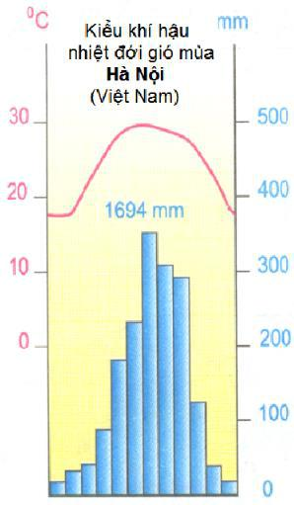
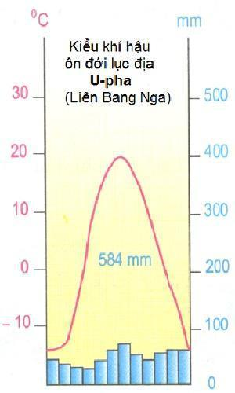

a) Em hãy hoàn thành yêu cầu sau:

……………… Kiểu khí hậu  Đặc điểm | Kiểu khí hậu hậu nhiệt đới gió mùa | Kiểu khí hậu ôn đới lục địa
Tổng lượng mưa
Lượng mưa trên 100mm
Lượng mưa dưới 100mm

b) Nhận xét sự chênh lệch về lượng mưa của 2 kiểu khí hậu ?
ĐÁP ÁN

I. TRẮC NGHIỆM (5,0 điểm )
1 | 2 | 3 | 4 | 5
D | D | D | B | D
6 | 7 | 8 | 9 | 10
D | C | B | B | C
11 | 12 | 13 | 14 | 15
D | A | D | B | D

II. TỰ LUẬN ( 5,0 điểm )

Câu | Nội dung | Điểm
Câu 1 | Vai trò của biển và đại dương:  + Cung cấp nguồn tài nguyên quý giá. + Môi trường cho các hoạt động kinh tế - xã hội.  + Điều hòa khí hậu, đảm bảo cân bằng sinh học. | 1.0 điểm
Câu 2 | - Nguyên nhân thay đổi khí áp  + Khí áp thay đổi theo độ cao: Càng lên cao, khí áp càng giảm ( k² loãng)  + Khí áp thay đổi theo nhiệt độ: Nhiệt độ càng tăng, khí áp càng giảm và ngược lại (t⁰ tăng không khí nở ra làm giảm tỉ trọng)  + Khí áp thay đổi theo độ ẩm: Không khí chứa nhiều hơi nước, khí áp giảm  - Sự hình thành các đai khí áp trên Trái Đất  - Các đai cao áp, áp thấp phân bố xen kẽ và đối xứng qua đai áp thấp xích đạo.  - Các đai khí áp phân bố không liên tục, do sự phân bố xen kẽ nhau giữa lục địa và ĐD  + 1 đai áp thấp xích đạo  + 2 đai áp cao cận chí tuyến  + 2 đai áp thấp ôn đới  + 2 đai áp cao cận cực | 2.0 điểm
Câu 3 |  | 1,0 điểm
  Kiểu khí hậu  Đặc điểm | Kiểu khí hậu hậu nhiệt đới gió mùa | Kiểu khí hậu ôn đới lục địa
  Tổng lượng mưa | 1694 | 584
  Lượng mưa trên 100mm | Tháng  5,6,7,8,9,10 | Không có tháng nào trên 100mm
  Lượng mưa dưới 100mm | Tháng  1,2,3,4,11,12 | 12 tháng
Câu 3 | *Nhận xét: Ở Hà Nội, Chênh lệch lớn, mưa nhiều vào mùa hạ, ít mưa vào mùa đông.  Còn ở U-pha Khá đều trong năm và ở mức thấp, mùa hạ mưa nhiều hơn. | 1,0 điểm

